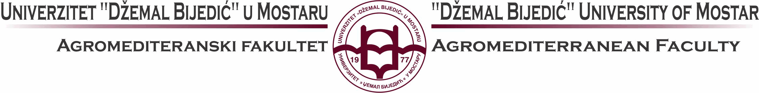

KONKURS za upis studenata u prvu godinu prvog i drugog ciklusa studija u akademskoj 2025/2026. godini
KONKURS za upis studenata u prvu godinu prvog i drugog ciklusa studija na Univerzitetu "Džemal Bijedić" u Mostaru u akademskoj 2025/2026. godini
Konkurs za upis u prvu godinu I ciklusa studija u akademskoj 2025/2026. godini je otvoren od 09.06.2025. do 30.06.2025. godine.
Konkurs za upis u prvu godinu II ciklusa studija u akademskoj 2025/2026. godini je otvoren od 09.06.2025. godine do 03.11.2025. godine.
U prvu godinu studija u akademskoj 2025/2026. godini kandidati se upisuju u skladu sa Planom upisa studenata.
PLAN UPISA STUDENATA u dokumentu ispod!

